Lab 7. Network Infrastructure Security

Submission:
You will compose a lab report that documents each step you take, including screenshots to illustrate the effects of commands you type, and describing your observations. Simply attaching code without any explanation will not receive credits

Câu 1. Port Security
Bằng cách giới hạn và kiểm soát các thiết bị gắn vào Switch có thể hạn chế nhiều tấn công trong LAN như:
- Kẻ tấn công dùng công cụ để quét lấy hết IP từ DHCP server
- Kiểm soát các thiết bị người dùng cố định, các server kết nối đến Switch (tránh sự thay đổi tự do trong quá trình vận hành hệ thống)

Topology
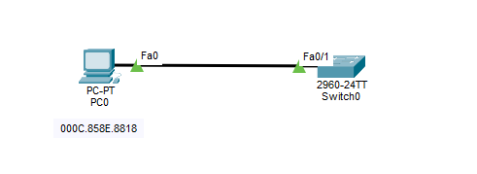

Yêu cầu
1. Chỉ có client với địa chỉ MAC: 00-40-45-19-71-83 được sử dụng port fa0/1 trên Switch (tùy vào PC, SV có thể dùng địa chỉ MAC khác).
2. Các client khác gắn vào port fa0/1, port fa0/1 sẽ bị shutdown
3. port fa0/1 sẽ khôi phục lại sau 30 giây.
Kiểm tra địa chỉ MAC của PC
ipconfig /all
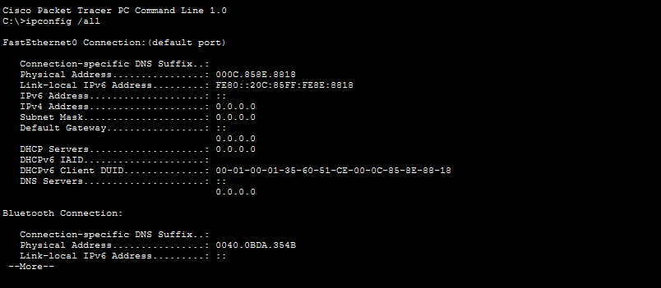
- Địa chỉ MAC: 000C.858E.8818
Cấu hình
- 1. Cấu hình port security. Chỉ có client với địa chỉ MAC: 000C.858E.8818 được sử dụng port fa0/1 trên Switch.
Switch(config)#interface fa0/1
Switch(config-if)#switchport mode access
Switch(config-if)#switchport port-security
- (Switch(config-if)#switchport port-security mac-address 000C.858E.8818)
Switch(config-if)#switchport port-security maximum 1
Switch(config-if)#switchport port-security mac-address sticky
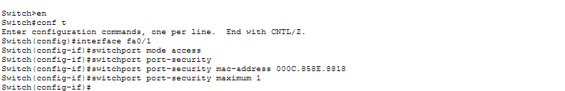
2. Các client khác gắn vào port fa0/1, port fa0/1 sẽ bị shutdown
Switch(config)#interface fa0/1
Switch(config-if)#switchport port-security violation shutdown
- show running-config
- Thay client khác
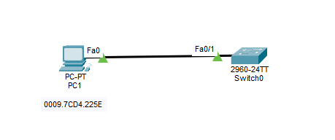
3. port fa0/1 sẽ khôi phục lại sau 30 giây (các lệnh sau không hỗ trợ trên phần mềm giả lập Packet Tracer – SV không cần làm chức năng này)
Switch(config)#errdisable detect cause all
Switch(config)#errdisable recovery cause all
Switch(config)#errdisable recovery interval 30

Kiểm tra cấu hình
show interface switchport
- Trước khi thay client
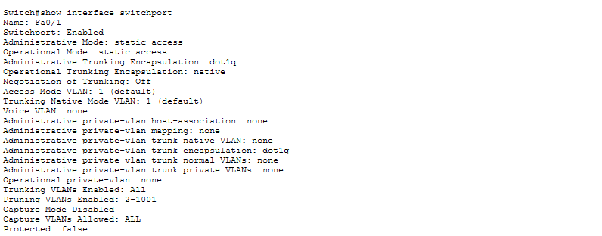
- Sau khi thay client
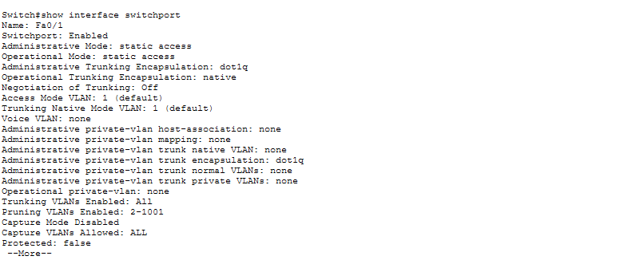
show port-security interface fa0/1
- Trước khi thay client
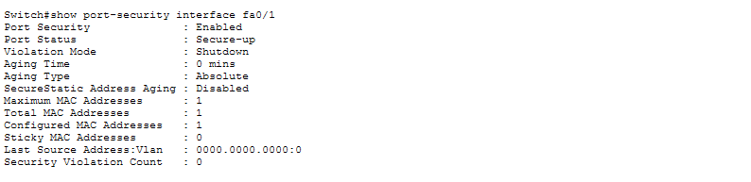
- Sau khi thay client
Port Security đã được cấu hình thành công, chỉ cho phép MAC 000C.858E.8818 trên cổng Fa0/1. Do hạn chế của Packet Tracer, trạng thái Secure-shutdown không được kích hoạt khi thay đổi client, tuy nhiên bảng Secure MAC Address vẫn chỉ chứa MAC được cấu hình và chế độ vi phạm được đặt là Shutdown.
Chỉ cho phép thiết bị có địa chỉ MAC 00D0.D3A7.B4EA sử dụng cổng FastEthernet0/1 của Switch.
Ý nghĩa: Port Security được sử dụng để ràng buộc một địa chỉ MAC cụ thể với cổng Fa0/1. Nhờ đó chỉ thiết bị đã được đăng ký mới có thể kết nối và truyền dữ liệu qua cổng này. Các thiết bị khác dù cắm vào cùng cổng cũng không được phép truy cập mạng. Điều này giúp tăng cường bảo mật, ngăn chặn người lạ tự ý kết nối vào hệ thống LAN và hỗ trợ quản lý các thiết bị cố định trong mạng.
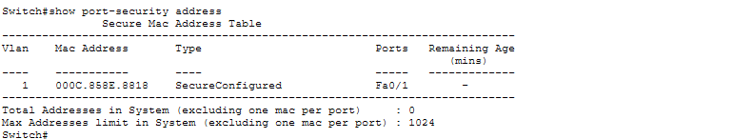
Câu 2. DHCP snooping
Chống giả các DHCP server trong hệ thống, chỉ cho phép các client xin IP từ DHCP Server thật (sử dụng phần mềm giả lập Packet Tracer hoặc EVE)

Topology
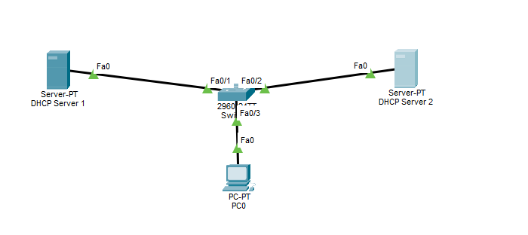
Yêu cầu
1. Cấu hình DHCP Server.
DHCP Server1: Cấp dãy địa chỉ IP : 192.168.1.0/24
Defaul Gateway : 192.168.1.100
DNS: 8.8.8.8
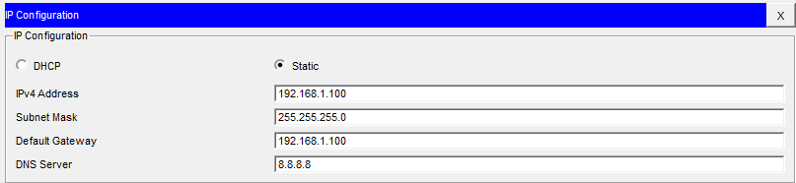
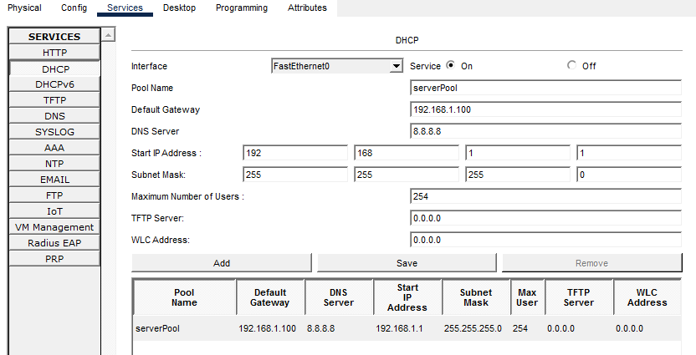
DHCP Server2: Cấp dãy địa chỉ IP : 172.16.1.0/24
Defaul Gateway : 172.16.1.200
DNS: 172.16.1.200
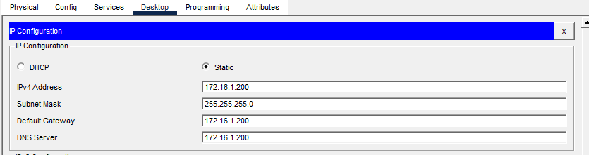
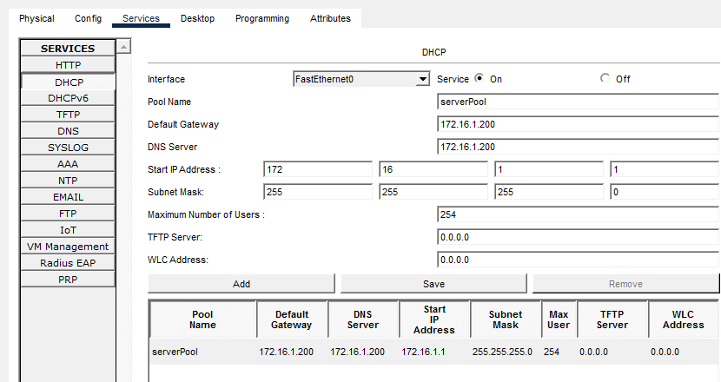
2. Cấu hình DHCP snooping trên Switch, so cho các client chỉ xin địa chỉ IP từ DHCP trên DHCP Server1.
Cấu hình DHCP snooping trên Switch, so cho các client chỉ xin địa chỉ IP từ DHCP trên DHCP Server 1.
Switch(config)#ip dhcp snooping
Switch(config)#ip dhcp snooping vlan 1
Switch(config)#interface fa0/1 (nối với DHCP thật)
Switch(config-if)#ip dhcp snooping trust
Switch(config-if)#exit
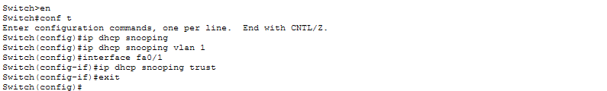

Kiểm tra cấu hình
show ip dhcp snooping
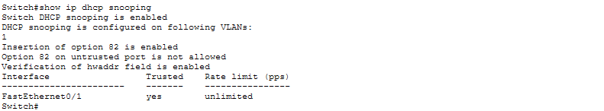
- DHCP Snooping đã được bật và áp dụng trên VLAN 1.
- Kiểm tra trên PC
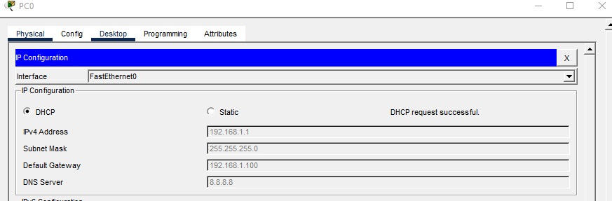
Sau khi cấu hình DHCP Snooping trên Switch và đánh dấu cổng Fa0/1 kết nối đến DHCP Server1 là Trusted, máy PC chỉ nhận địa chỉ IP từ DHCP Server1. Kết quả kiểm tra cho thấy PC nhận địa chỉ IP 192.168.1.1, Default Gateway 192.168.1.100 và DNS Server 8.8.8.8. Điều này chứng tỏ DHCP Snooping đã hoạt động đúng, ngăn chặn các DHCP Server không được tin cậy (DHCP Server2) cấp phát địa chỉ IP cho client.
show ip dhcp snooping binding
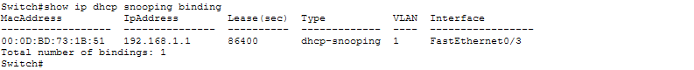
Lệnh show ip dhcp snooping binding hiển thị bảng ánh xạ giữa địa chỉ MAC và địa chỉ IP được cấp phát bởi DHCP Server. Kết quả cho thấy client có địa chỉ MAC 00:0D:BD:73:1B:51 đã được cấp địa chỉ IP 192.168.1.1 thông qua DHCP Snooping trên VLAN 1 và kết nối qua cổng FastEthernet0/3. Điều này chứng minh DHCP Snooping đã ghi nhận và quản lý thông tin cấp phát địa chỉ IP cho client thành công.
show ip dhcp snooping database
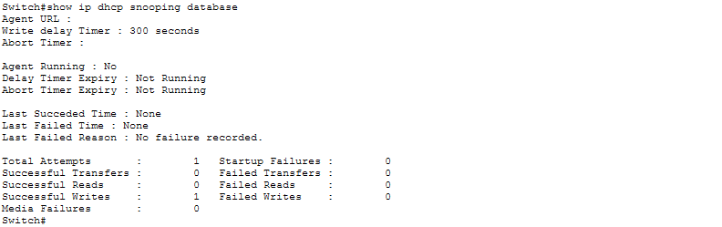
Lệnh show ip dhcp snooping database hiển thị trạng thái cơ sở dữ liệu của DHCP Snooping. Kết quả cho thấy không có lỗi nào được ghi nhận (No failure recorded), số lần ghi dữ liệu thành công là 1 và không có lần ghi thất bại nào. Điều này cho thấy DHCP Snooping đang hoạt động ổn định trên Switch.
show ip source binding
Lệnh show ip source binding không được hỗ trợ trên phiên bản Cisco Packet Tracer và model switch sử dụng trong bài thực hành. Do đó không thể hiển thị bảng IP Source Binding. Tuy nhiên, việc DHCP Snooping hoạt động thành công đã được xác nhận thông qua các lệnh show ip dhcp snooping, show ip dhcp snooping binding và việc client nhận đúng địa chỉ IP từ DHCP Server1.
Câu 3. Wifi Security
- Cấu hình WiFi cơ bản
- MAC filtering
- WPA2 – Personal
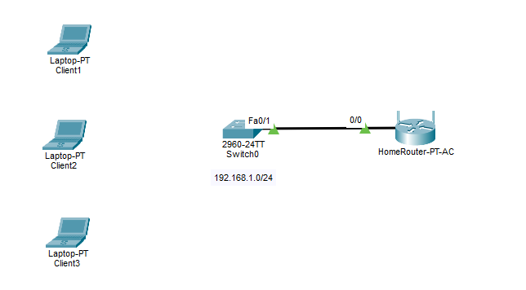
- AP có IP 192.168.1.1/24
- Mạng nội bộ được hoạch định với IP: 192.168.1.0/24
Yêu cầu:
- Cấu hình AP – tên SSID SV tự cho
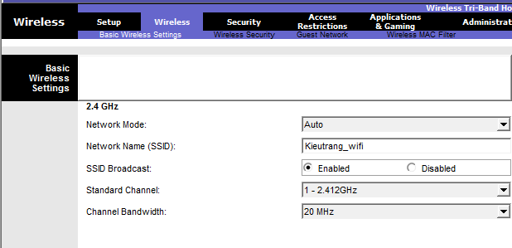
- Cấu hình AP làm DHCP server, các thông số IP cấp phát
  - Network: 192.168.1.0/24
  - IP range 192.168.1.10 – 192.168.1.200
  - Default gateway: 192.168.1.1
  - DNS: 8.8.8.8
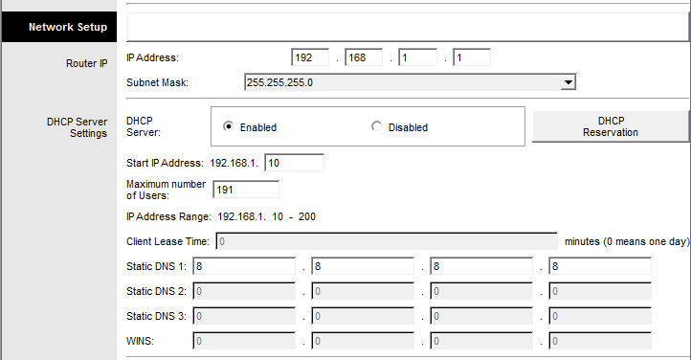
- Cấu hình WPA2-personal (password SV tự cho)
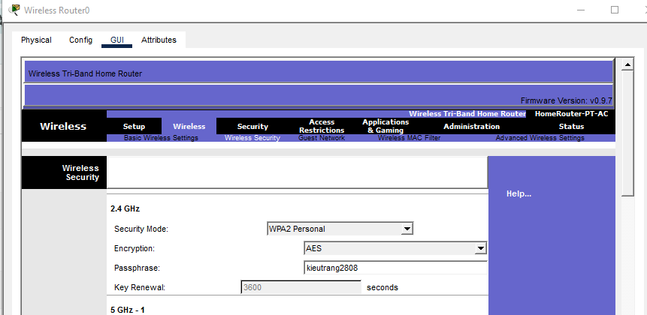
- Cấu hình AP chỉ cho phép máy Client 1 và Client 2 sử dụng mạng WiFi (MAC filtering)
Lấy MAC của Client1 và Client2
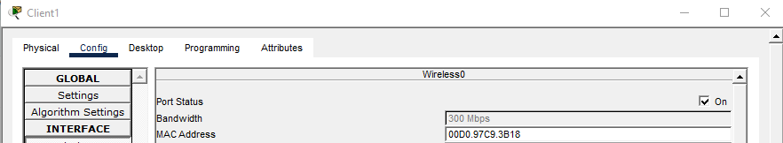
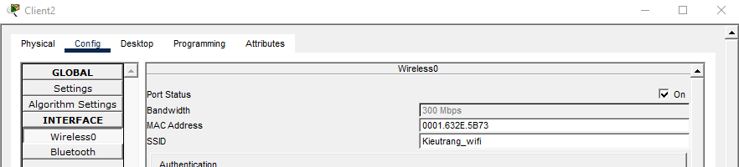
Vào MAC Filtering -> Bật MAC Filtering
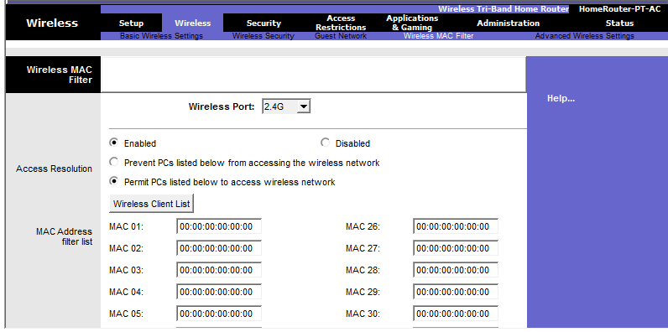
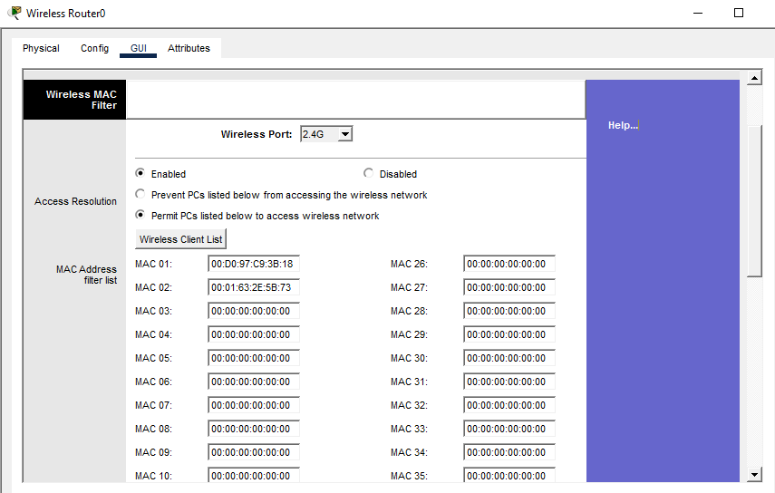
- Chỉ các MAC nằm trong danh sách mới được vào WiFi.
- Kiểm tra khi chưa cài MAC
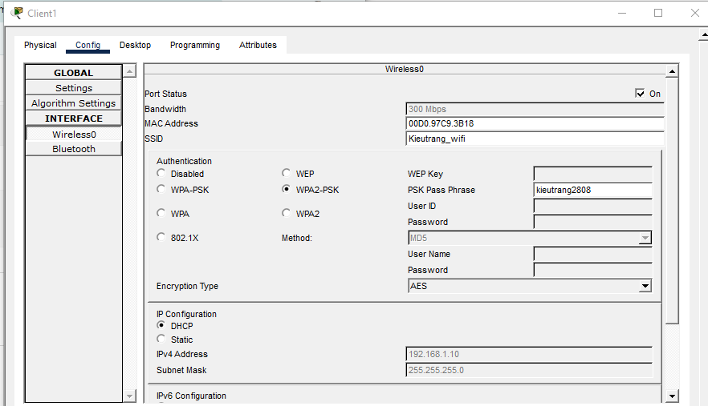
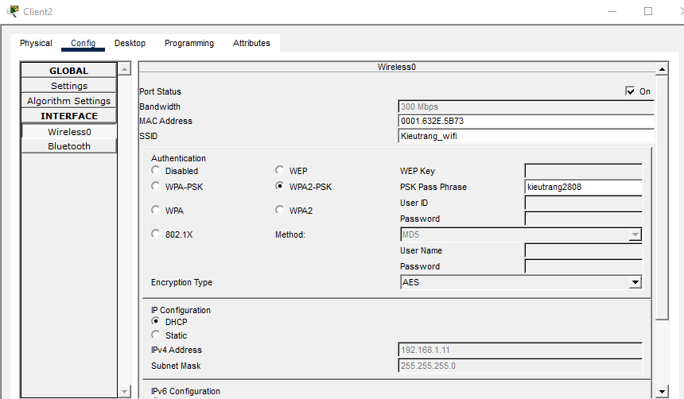
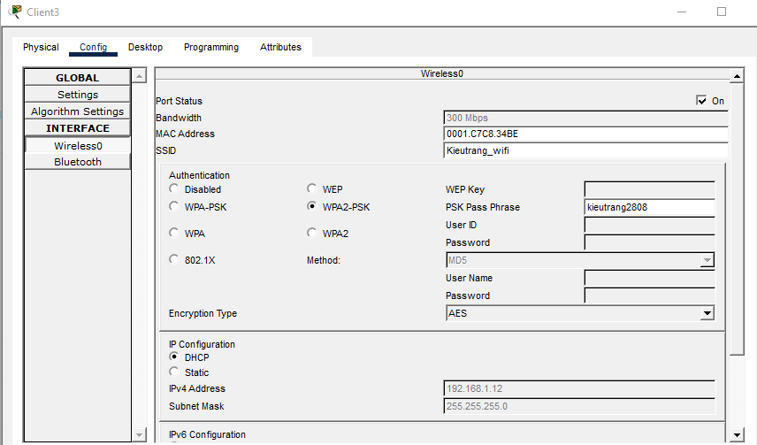
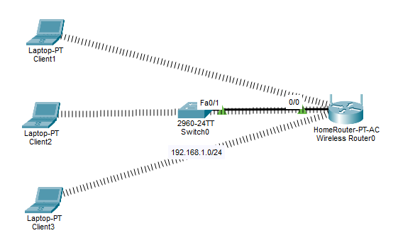
- Khi đã cài MAC
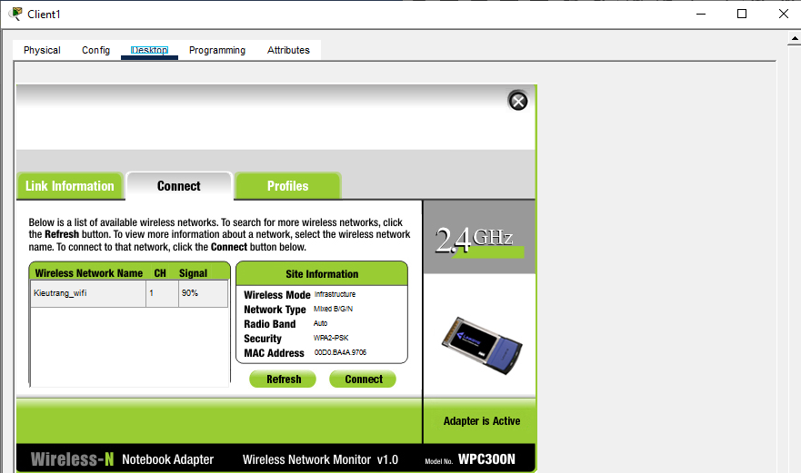
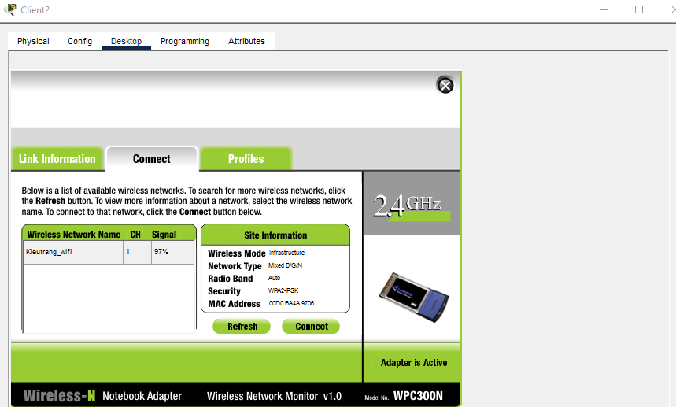
- Vẫn tìm thấy wifi
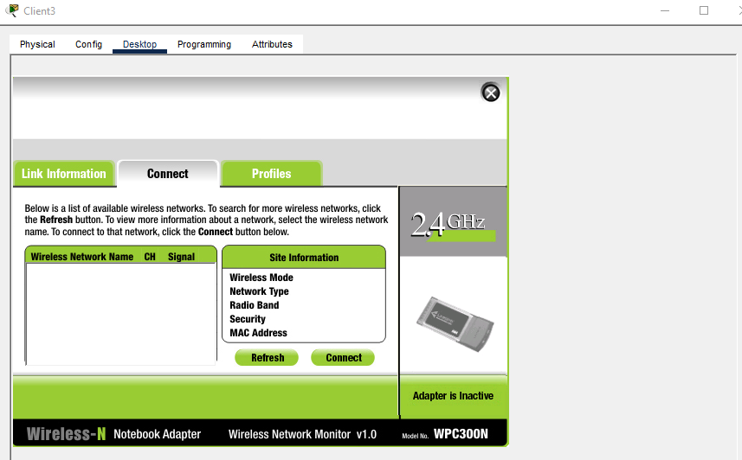
- Không tìm thấy wifi
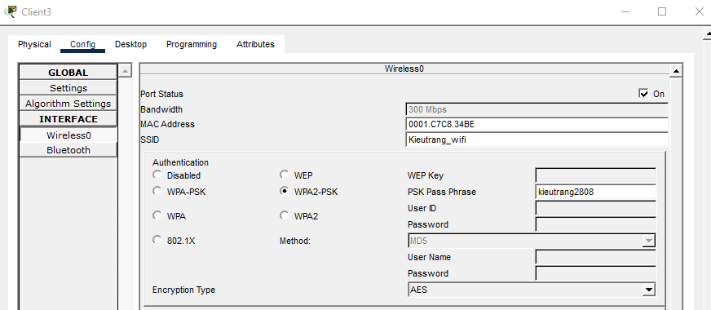
- Dù nhập tự động cũng không kết nối được
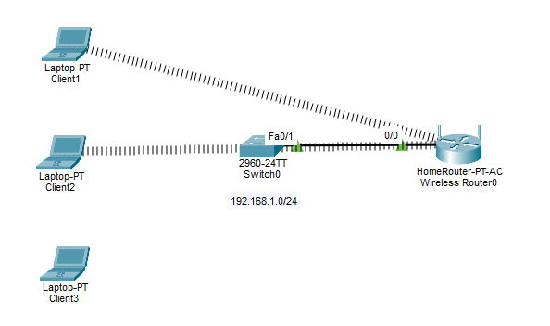
- Router đã chặn Client3 bằng MAC Filter.
- Cấu hình chứng thực người dùng WiFi dùng Radius Server
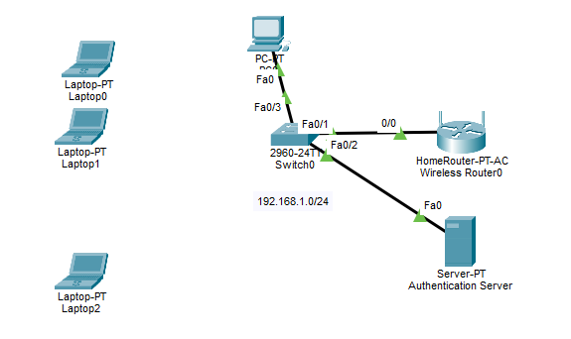
- AP có IP 192.168.1.1/24
- Mạng nội bộ được hoạch định với IP: 192.168.1.0/24
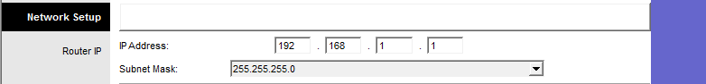
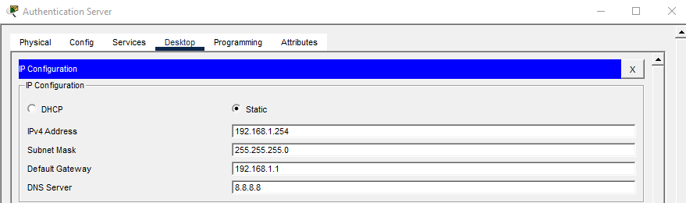
Yêu cầu:
- Cấu hình AP – tên SSID SV tự cho
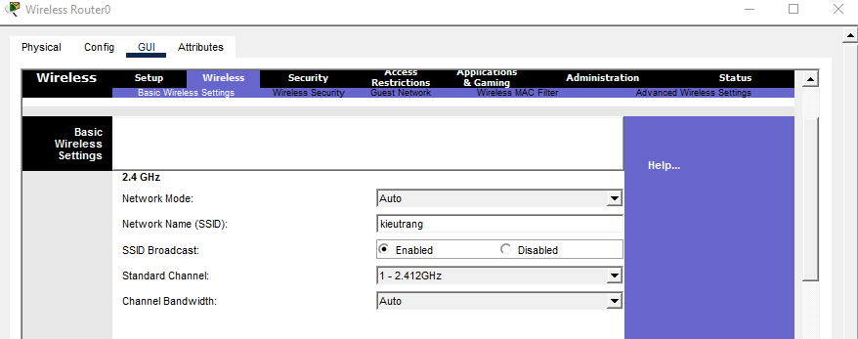
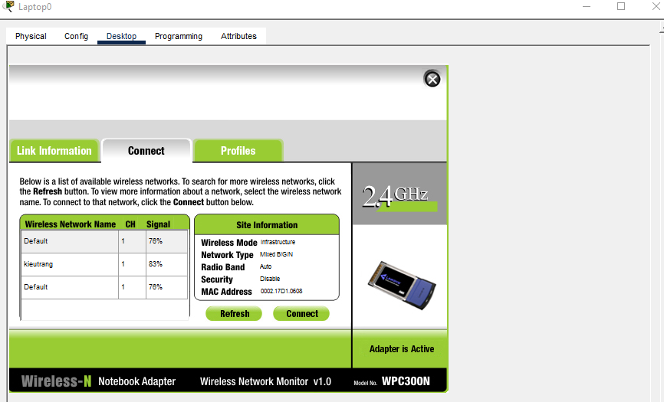
- Đã tạo wifi
- Cấu hình Authentication Server (Radius server), tạo account để chứng thực người dùng Wifi
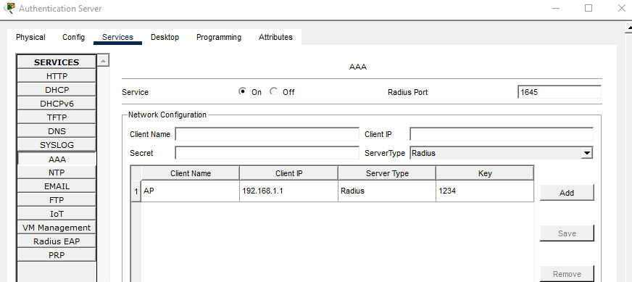
Chọn Add sau khi điền xong thông số
- Tạo account
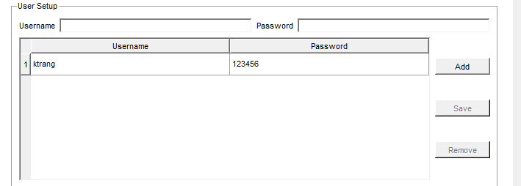
- AP đóng vai trò là Authenticator (dùng WPA2-Enterprise)
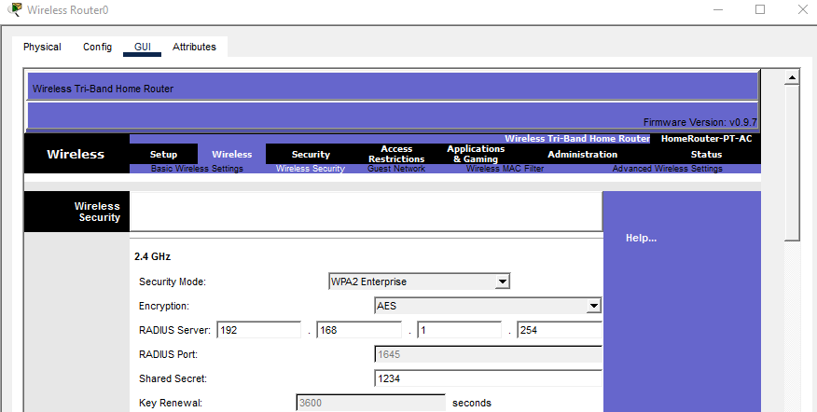
- Authentication Server cũng đóng vai trò là DHCP server cấp pháp IP động cho các client trong mạng. Các thông số IP cấp phát như sau:
  - Network: 192.168.1.0/24
  - IP range 192.168.1.10 – 192.168.1.200
  - Default gateway: 192.168.1.1
  - DNS: 8.8.8.8
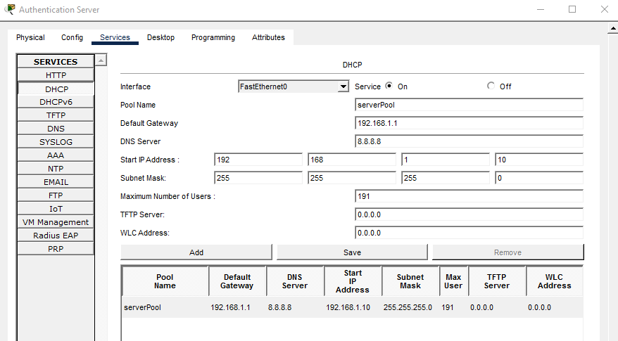
Kiểm tra
- Kết nối
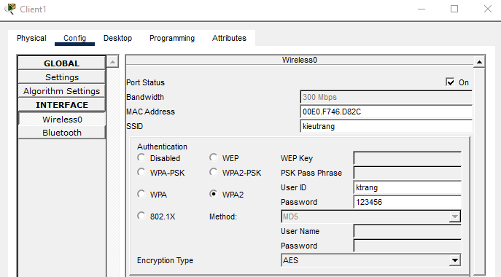
- Kiểm tra DHCP
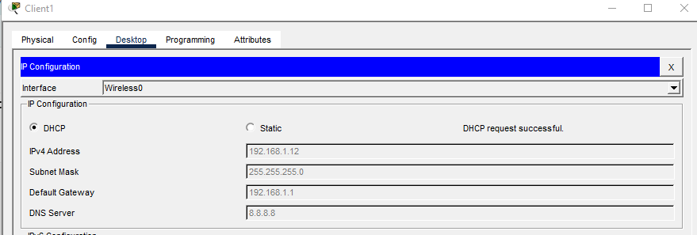
- Kiểm tra kết nối tới AP
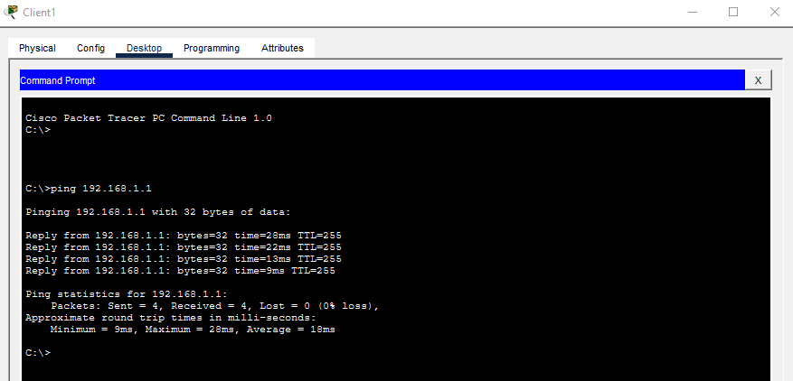
- Kiểm tra kết nối tới Authentication Server
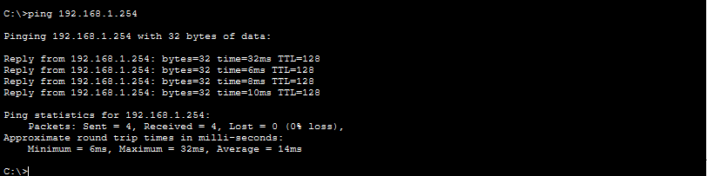
Câu 3. Firewall
- Sinh viên tự chọn một Firewall dạng VMWare để thử nghiệm (Fortigate, Checkpoint,…)
Topology
Thực hiện các rule:
- Cho phép các PC bên trong mạng nội bộ ra ngoài Internet
- Kiểm soát truy cập Web
- Kiểm soát port truy cập
- Kiểm soát ứng dụng truy cập
- Thực hiện các phương thức khác
SV có thể sử dụng các FW dạng VMWare: Fortigate, Checkpoint,…
3.1. Install Pfsense
https://atxfiles.netgate.com/mirror/downloads/
- Cấu hình mạng
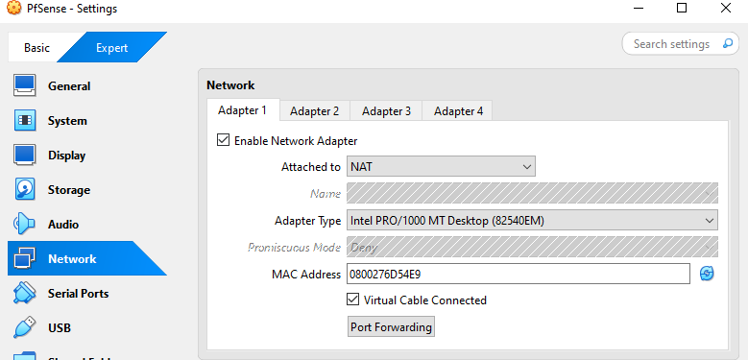
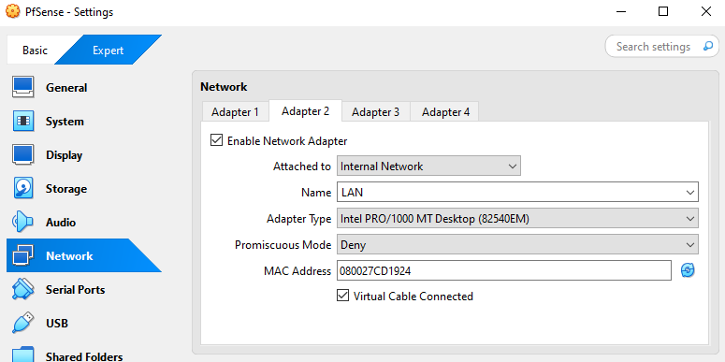
- Trên máy Win2019 (client)
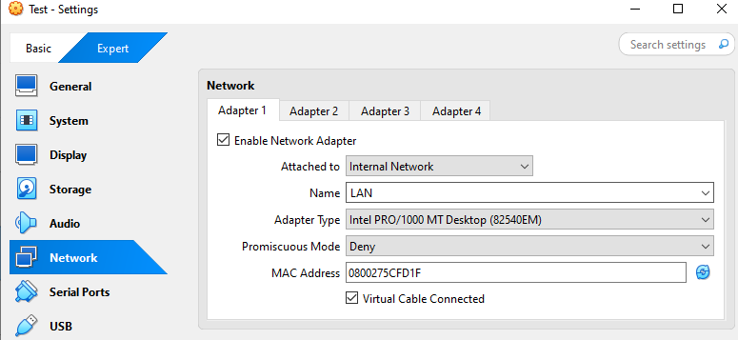
- Khởi động PfSense
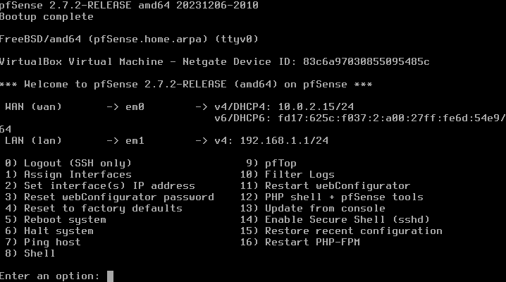
WAN đã nhận IP từ NAT VirtualBox
LAN đã có IP mặc định 192.168.1.1
pfSense hoạt động bình thường
3.2. Cấu hình Windows Server 2019
3.2.1. Cấu hình mạng Windows Server 2019
Control Panel→ Network and Sharing Center→ Change Adapter Settings
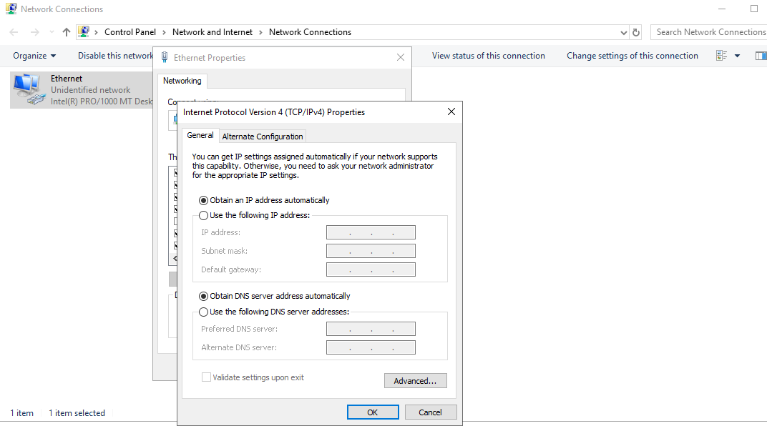
3.2.2. Kiểm tra
- Kiểm tra IP
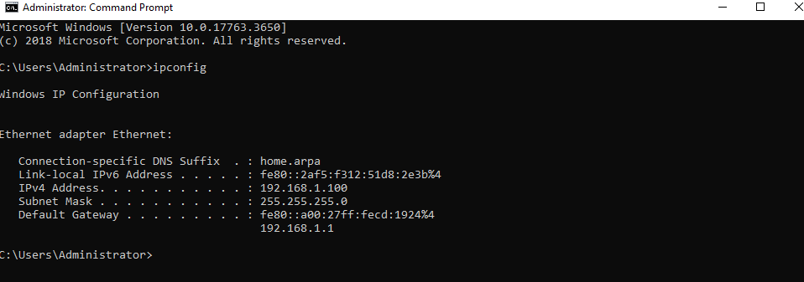
- Ping đến PfSense
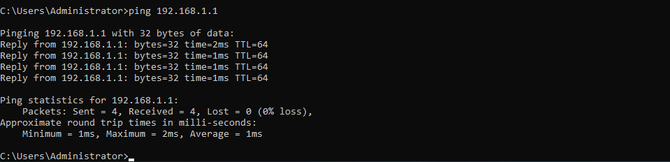
=> Server 2019 đã kết nối được firewall.
- Test Internet
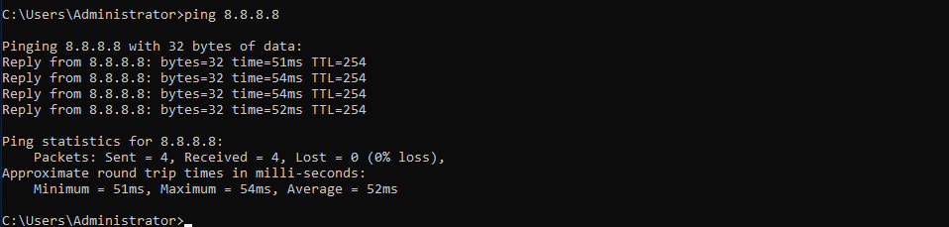
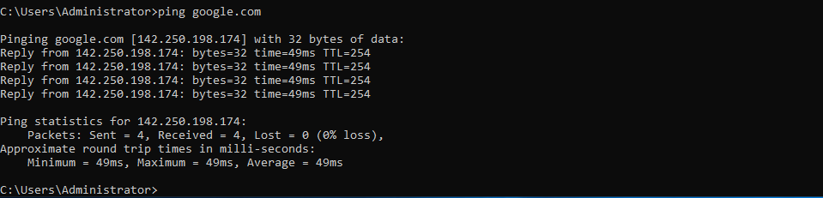
3.3. Đăng nhập giao diện pfSense
Mở trình duyệt trên Server 2019: https://192.168.1.1
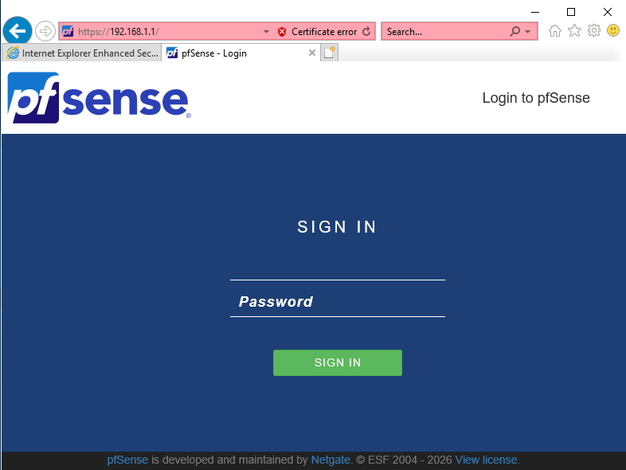
Đăng nhập:
Username: admin
Password: pfsense
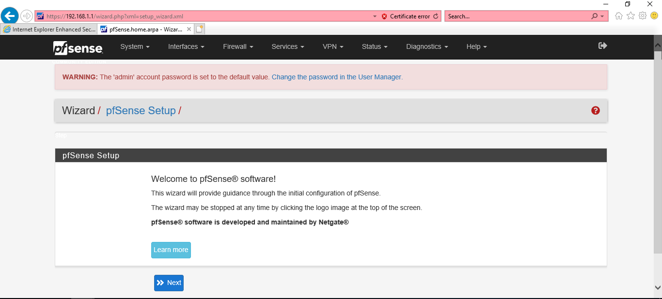
3.4. Thực hiện các rule:
3.4.1. Cho phép các PC bên trong mạng nội bộ ra ngoài Internet
Firewall → Rules → LAN
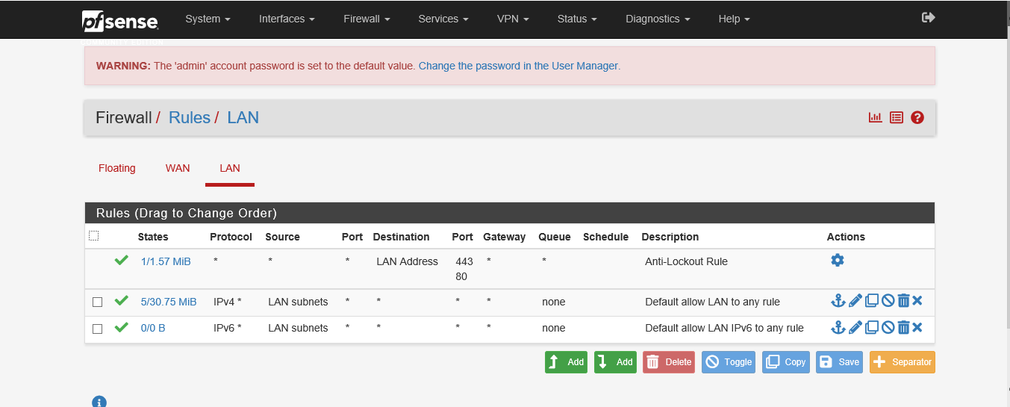
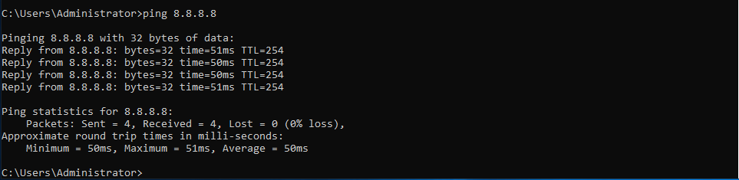
- Cho phép các PC bên trong mạng nội bộ ra ngoài Internet
3.4.2. Kiểm soát truy cập Web
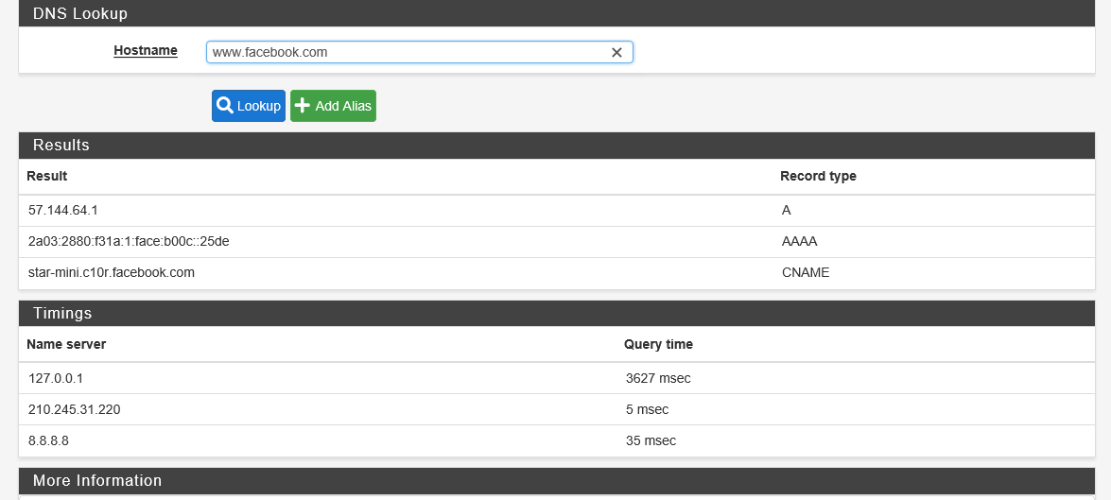
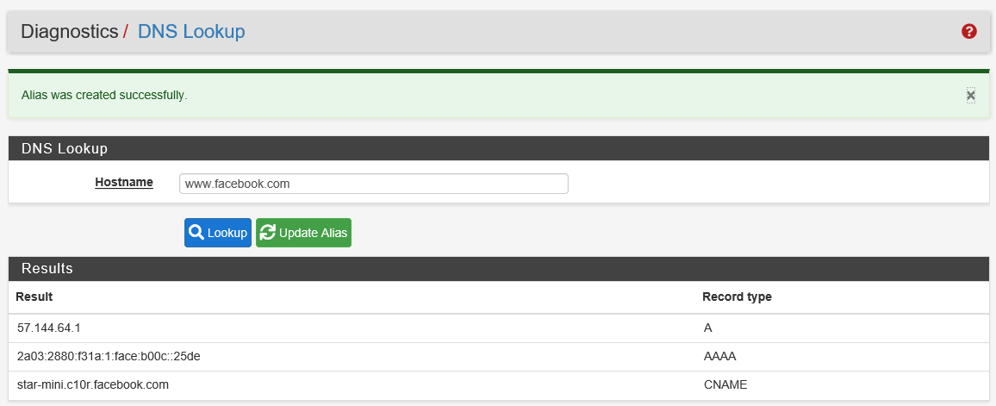
- Tạo Rule chặn Facebook
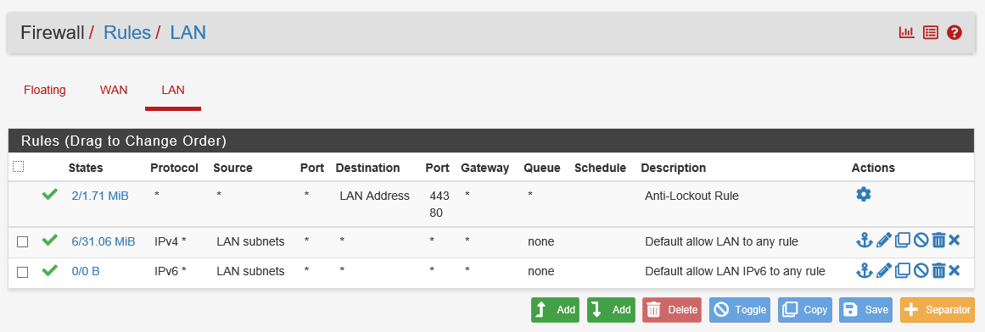

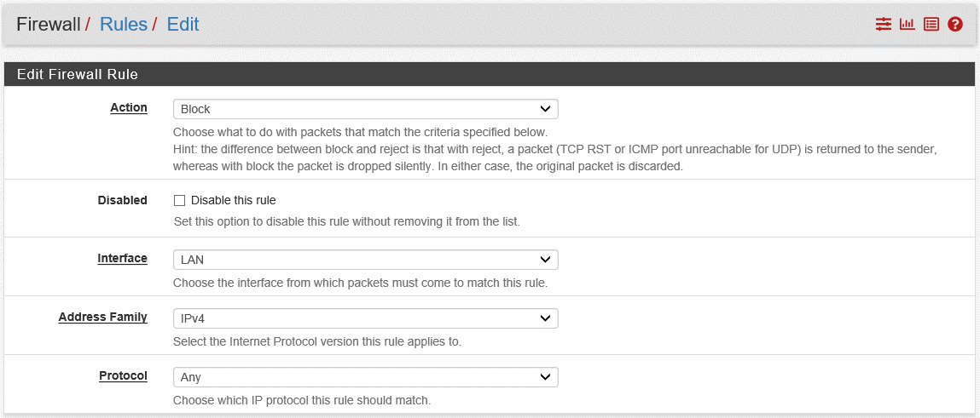
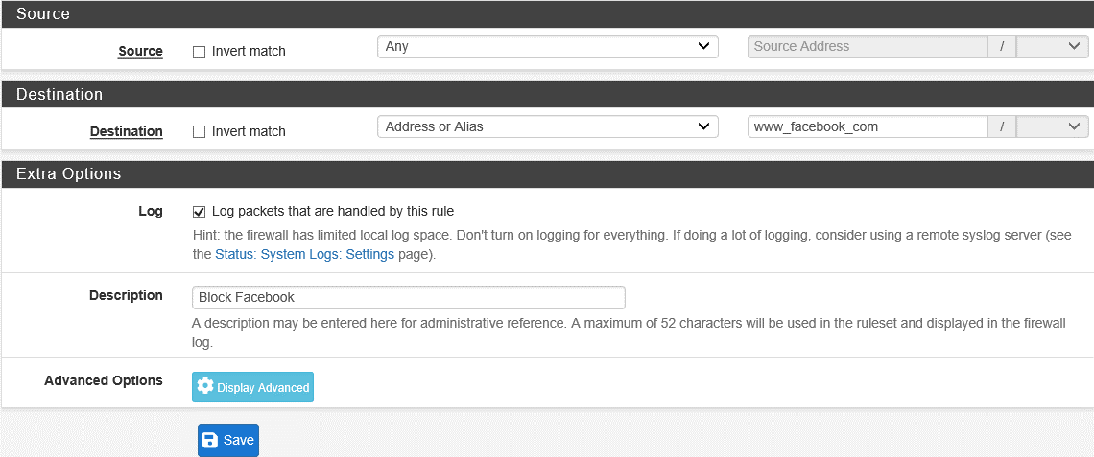
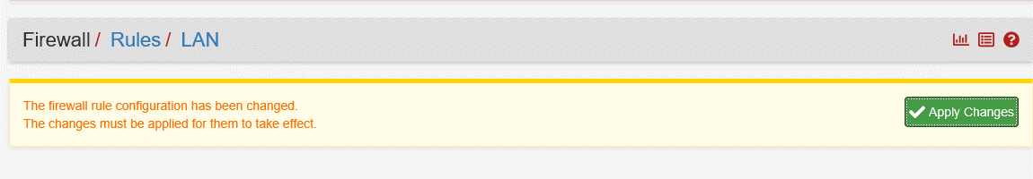
- Rule đã được lưu thành công
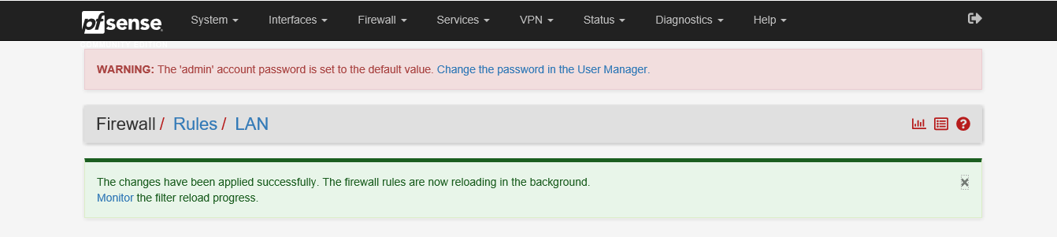
- Kiểm tra Rule đã tạo
Firewall → Rules → LAN
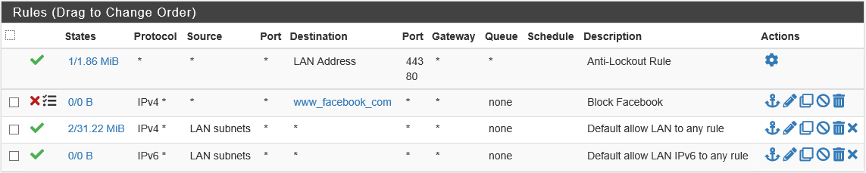
- Test trên Window Server 2019
https://www.facebook.com
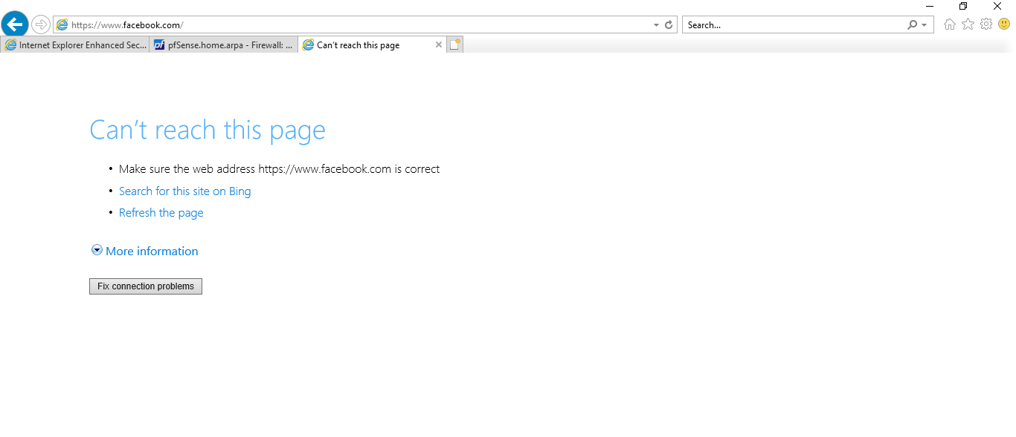
Firewall pfSense được cấu hình để chặn truy cập website Facebook thông qua Firewall Alias và Firewall Rule. Sau khi áp dụng chính sách, người dùng trong mạng nội bộ không thể truy cập trang www.facebook.com.
3.4.3. Kiểm soát port truy cập
Firewall → Rules → LAN
Add (+)
Action: Block
Interface: LAN
Address Family: IPv4

Protocol: TCP
Source:
LAN subnets
Destination:
Any
Destination Port Range:
From: FTP
To: FTP
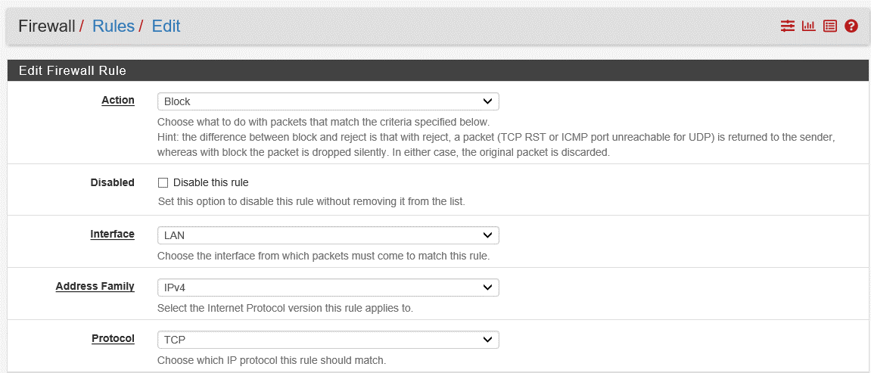
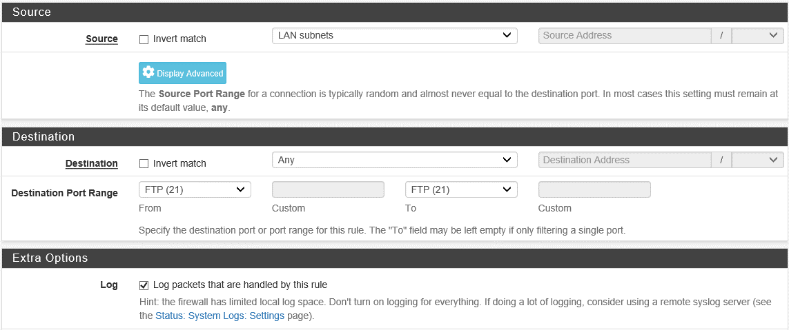
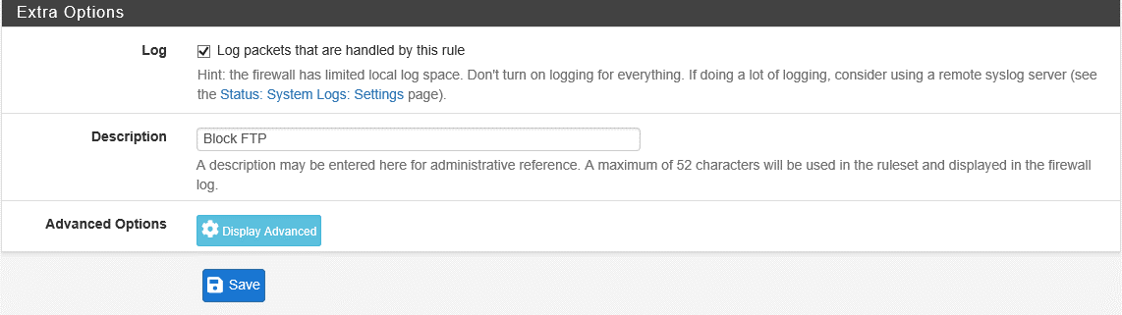
- Chặn Telnet (Port 23)
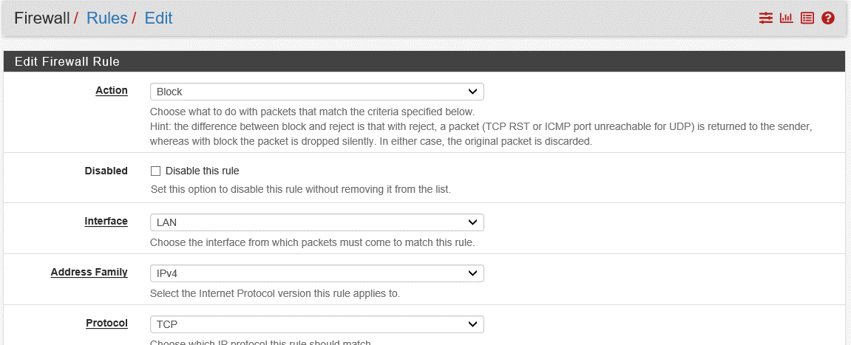
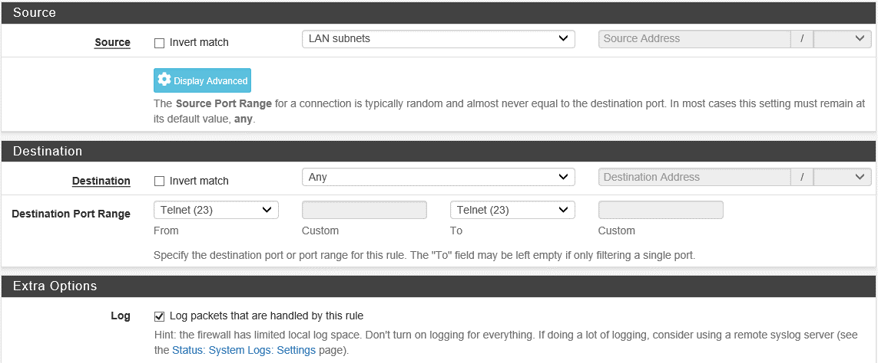
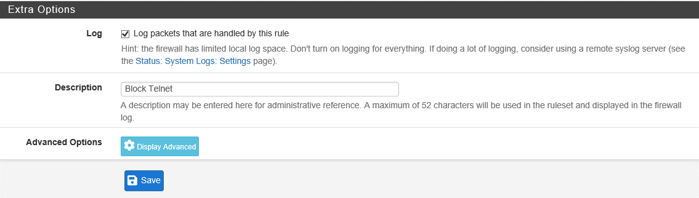
- Chặn RDP (port 3389)
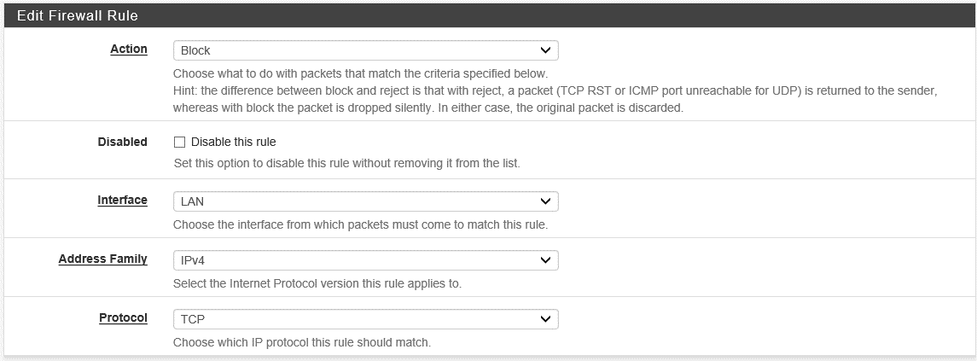
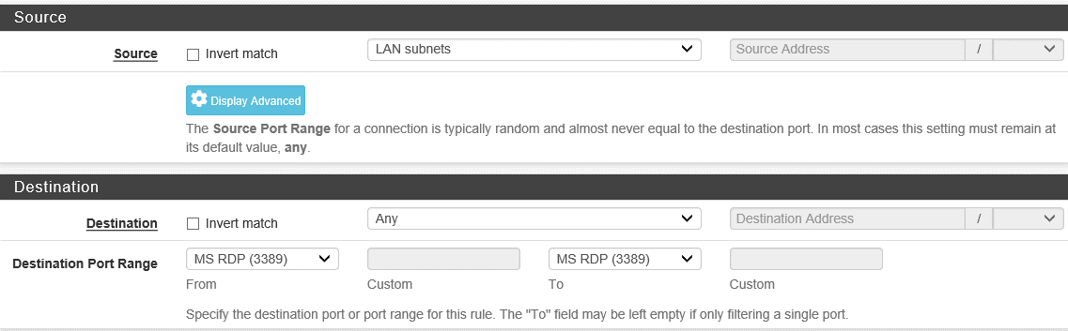
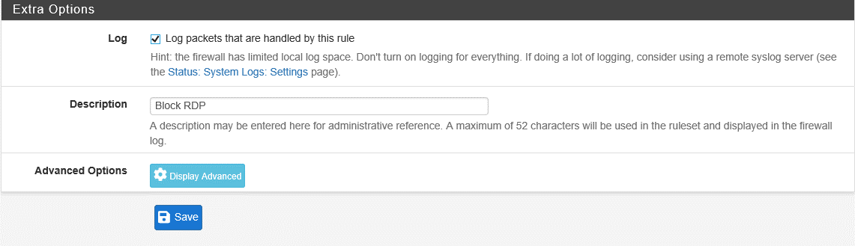
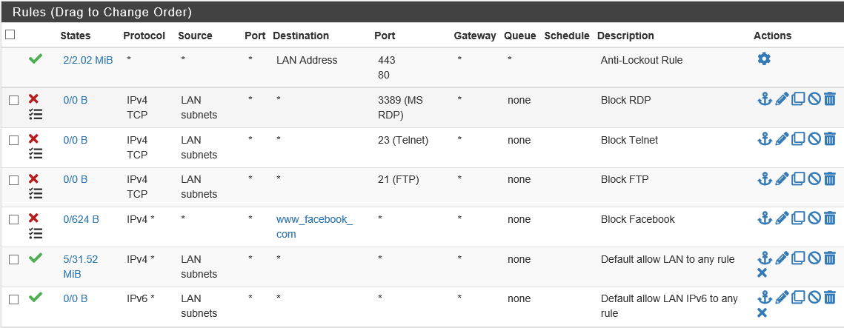
Firewall pfSense được cấu hình để kiểm soát truy cập theo cổng dịch vụ. Các cổng FTP (21), Telnet (23) và Remote Desktop Protocol - RDP (3389) được chặn nhằm hạn chế truy cập trái phép và tăng cường bảo mật cho hệ thống mạng nội bộ.
3.4.4. Kiểm soát ứng dụng truy cập
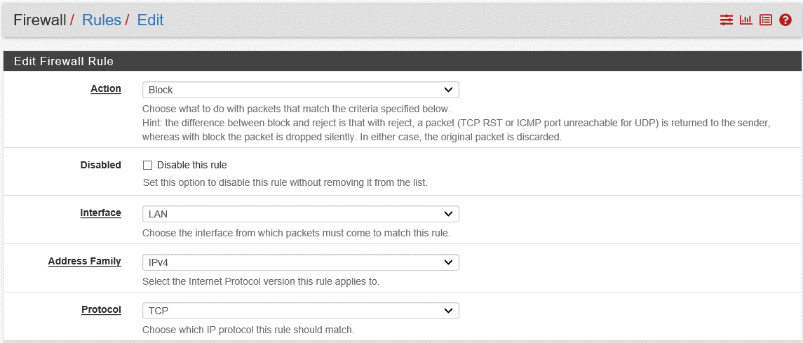
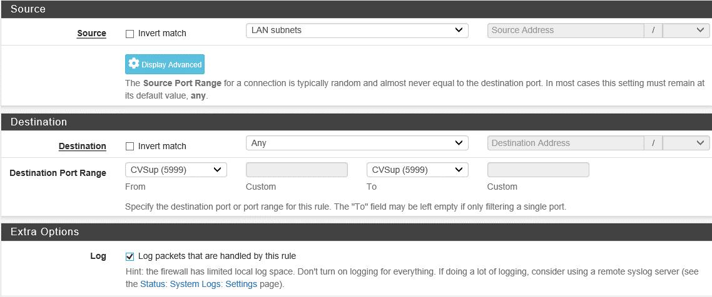
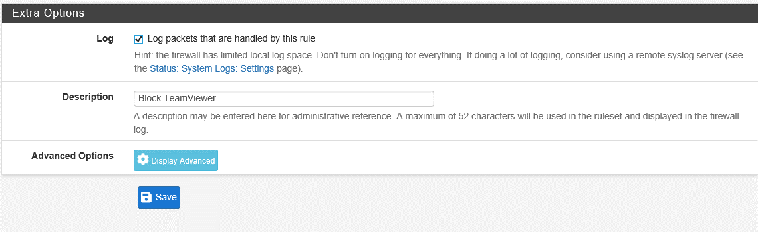
Firewall pfSense được cấu hình để kiểm soát ứng dụng truy cập bằng cách chặn cổng TCP 5938 của phần mềm TeamViewer. Khi chính sách được áp dụng, các kết nối TeamViewer từ mạng nội bộ ra bên ngoài sẽ bị firewall từ chối và được ghi nhận trong nhật ký hệ thống (Firewall Logs).
- Thực hiện các phương thức khác
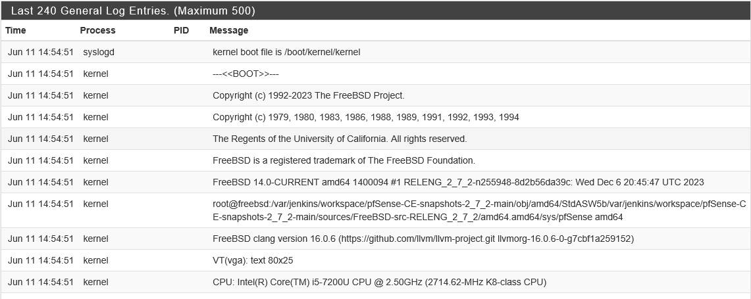
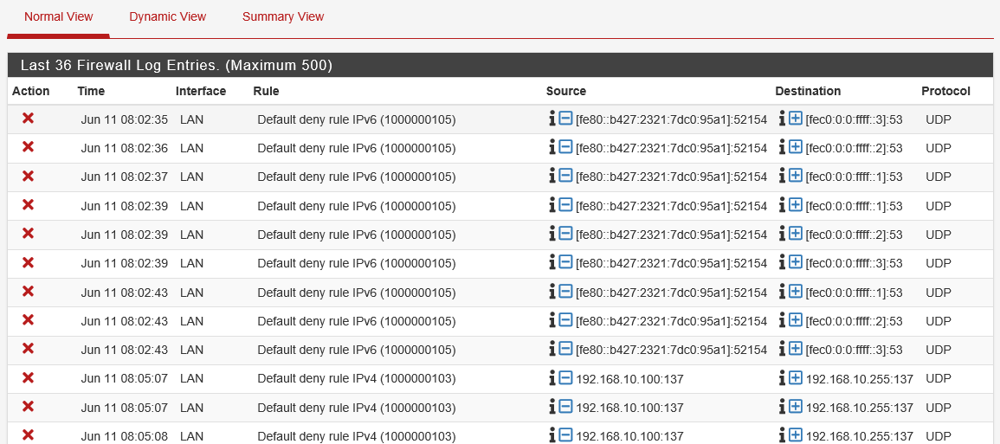
Trong bài thực hành, firewall pfSense được triển khai trên môi trường Oracle VirtualBox với mô hình Client – Firewall – Internet. Firewall đã được cấu hình thành công để cho phép truy cập Internet từ mạng nội bộ, kiểm soát truy cập Web thông qua việc chặn Facebook, kiểm soát các cổng dịch vụ FTP (21), Telnet (23), RDP (3389), kiểm soát ứng dụng TeamViewer (5938), đồng thời ghi nhận các kết nối bị từ chối thông qua hệ thống Firewall Logging. Kết quả kiểm thử cho thấy các chính sách hoạt động đúng như mong muốn.
Câu 4. Snort-IDS
Máy | Vai trò
Windows 7 | Attacker
Ubuntu | Snort IDS
Windows Server 2019 | Server

4.1. Cấu hình mạng
- Windows 7 (Attacker)

- Ubuntu(snort)

- Window Server 2019 ( Server )

- Cài đặt Snort
- Dùng một số công cụ tấn công và mô tả kết quả xử lý trên Snort

Câu 5. Network Monitoring System
- Thực hiện giám sát mạng với phần mềm PRTG
- Cấu hình chức năng giám sát performance (RAM, CPU), giám sát một số dịch vụ mạng (DHCP, Web,…), giám sát dung lượng đĩa trên Server
- Thiết lập ngưỡng cảnh báo

